第一面

**P2**

牌子kid 碰到之后应该会播放之后的image

**P1**

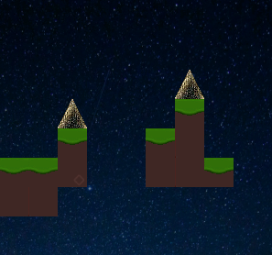

这种刺，是不是和千愁的重复了，贴图直接变了

**P0**

这里有黑色南瓜的 save， obj还在，贴图消失了， 大概是深度问题

**P0**

这种我新建的 trg 控制的移动砖块， 应该需要加代码，目前站在上面只有二段跳没有一段，详情见 QC readme.txt

**P1**



这个地方是豆腐渣的第二层，也是豆腐渣

但是kid 跳过来之后，如果一直按住左键或者右键，会卡在空中不会下落。松开方向键会照常下落

补充

最后一面这里，如果按住方向键，向上跳跃豆腐渣也不会消失

**P0**

Warp 不见了，不光是贴图，obj也没了

Expected Result:

第二面

**P1**

这块的也是豆腐渣，从右往左碰到并不会消失

测试一下发现如果是跳在空中撞，才会正常消失

应该是所有豆腐渣都有这个毛病，不再过多截图

**P0**

这里的隐藏 惩罚关的warp 不见了， obj

**P0**

坡道上坡的时候直接穿模，下坡正常